|  |
| --- |
| **NOME DO ALUNO(A) :** |
| **TURMA:** |

FÍSICA – GILSON RODRIGUES - REFRAÇÃO LUMINOSA 1.

Abu Ali al-Hassan ibn al-Haytham (aproximadamente 965-1040), conhecido no ocidente como Alhazen, foi um geômetra islâmico homenageado no “Ano Internacional da Luz” (2015). Há mil anos, escreveu seu Kitāb al-Manāzir (Tratado sobre a Óptica). Nessa obra, ele propôs que a visão se dá pela passagem da luz pelos diversos meios transparentes que constituem o olho humano. Ao atravessar esses meios diferenciados, a luz modifica a sua velocidade e a direção da sua trajetória, focalizando-se no fundo do globo ocular. A figura mostra Alhazen demonstrando os fundamentos de sua teoria através da aparente descontinuidade de uma vara de madeira mergulhada na água e visualizada do ar:

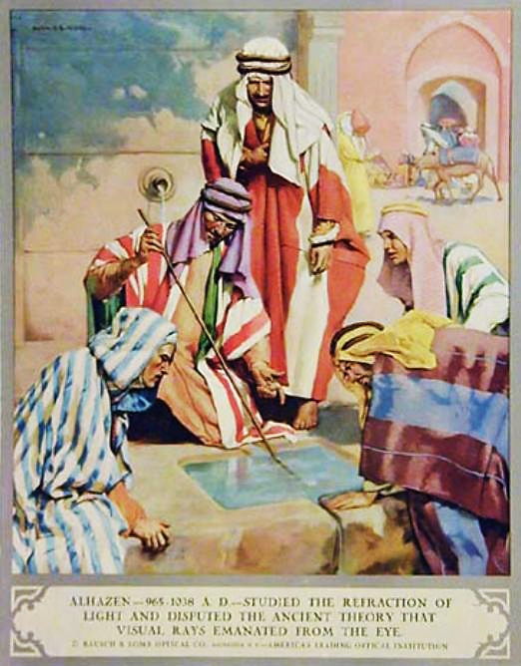

Assinale a alternativa que NÃO apresenta relação com o fenômeno citado no texto-base:

a) formação do arco-íris.

b) funcionamento de fibras ópticas.

c) fenômeno de miragem.

d) ) formação de imagens em um espelho.

e) profundidade aparente de uma piscina cheia.

O índice de refração de um líquido vale n = 1,25. Se a luz viaja no vácuo com velocidade c = 3 x 108 m/s, a velocidade de um raio luminoso no interior desse líquido é:

a) 1,25 x 108 m/s

b) 1,5 x 108 m/s

c) 1,8 x 108 m/s

d) 2,15 x 108 m/s

e) 2,4 x 108 m/s

Em um experimento, um aluno colocou uma moeda de ferro no fundo de um copo de alumínio. A princípio, a moeda não pode ser vista pelo aluno, cujos olhos situam-se no ponto O da figura. A seguir, o copo foi preenchido com água e o aluno passou a ver a moeda, mantendo os olhos na mesma posição O.

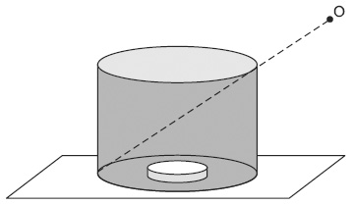

Podemos afirmar que:

a) a luz proveniente da moeda sofre refração ao passar da água para o ar, permitindo a sua visualização.

b) a luz proveniente da moeda sofre reflexão na água, propiciando a sua visualização.

c) os raios luminosos emitidos pelos olhos sofrem reflexão ao penetrar na água, permitindo a visualização da moeda.

d) os raios luminosos emitidos pelos olhos sofrem refração ao penetrar na água, permitindo a visualização da moeda.

e) é impossível que o aluno consiga ver a moeda, independentemente da quantidade de água colocada no copo.

Com o auxílio de um aparelho especial foi possível medir a velocidade de um feixe de luz monocromática dentro de dois sólidos transparentes. No sólido A a velocidade da luz é maior que no sólido B. Nestas condições, o índice de refração:

a) do sólido A é maior que o do sólido B

b) do sólido A é menor que o do sólido B

c) não pode ser determinado porque não é suficiente o conhecimento das duas velocidades

d) do sólido A deve ser igual ao de B por se tratarem de dois sólidos transparentes

e) A pergunta é absurda porque a velocidade da luz é uma constante universal

A água sempre foi vital para a sobrevivência humana, inclusive para o homem visualizar através dela e, assim, conseguir o seu alimento.

Em algumas tribos indígenas, os guerreiros providenciam alimento através da pesca por lança. Para isso, postam-se à margem dos rios, observando a passagem dos peixes, para neles mirar a lança. Para acertá-los, porém, valem-se de um recurso prático, utilizando, sem saber, um princípio da Física.

Se você participasse desse tipo de pescaria, acertaria:

a) acima da imagem visualizada, por causa do fenômeno da refração, apesar de você e o peixe estarem em meios diferentes.

b) na posição da imagem, em virtude de ela corresponder à posição do objeto, mesmo que você e o peixe estejam em meios diferentes.

c) abaixo da imagem visualizada, pois a luz sofre o fenômeno da reflexão total, devido ao fato de você e o peixe estarem em meios diferentes.

d) acima da imagem visualizada, pois, em virtude do fenômeno da polarização, a posição da imagem não corresponde à posição do objeto, uma vez que você e o peixe estão em meios diferentes.

e) abaixo da imagem visualizada, pois a luz sofre o fenômeno da refração, devido ao fato de você e o peixe estarem em meios diferentes.

GEOGRAFIA – AGUSTO RICHARD – SOLOS NO BRASIL

1. Solo escuro, resultante de decomposição de gnaisse e calcário. É um solo de elevada fertilidade natural, encontrado principalmente na zona da mata nordestina, onde desde o período colonial, é utilizado para o plantio de cana-de-açúcar. Esta descrição se refere a qual tipo de solo?

a) Massapé

b) Terra roxa

c) Solo de várzea

d) Salmorão

e) Aluviais

Originário da decomposição do calcário e do gnaisse, com elevado teor de material orgânico, é solo de cor negra ou cinza escuro, propício ao cultivo da cana-de-açúcar, além do fumo, milho e cacau. Assinale a alternativa que indica o tipo de solo descrito e a sua área de ocorrência no Brasil.

a) Terra roxa, sul da Região Sul.

b) Massapé, porção oriental da Região Nordeste.

c) Arenoso, porção oriental da Região Norte.

d) Lixiviado, norte da Região Centro-Oeste.

e) Argiloso, sul da Região Sudeste.

Segundo os geógrafos Aroldo de Azevedo (1948) e Aziz Ab' Saber (1956), no Planalto Meridional do Brasil destaca-se a ocorrência de solos de terra roxa, caracterizados por elevada fertilidade natural e por isso muito utilizados nas atividades agrícolas. O tipo de rocha, a estrutura geológica que dá origem ao solo de terra roxa e a atividade agrícola historicamente nele desenvolvida são, respectivamente:

a) o basalto, que é uma rocha ígnea extrusiva da Bacia Sedimentar do Paraná, onde se desenvolveu o cultivo de café.

b) o arenito, que é uma rocha sedimentar marinha da Bacia Sedimentar do Maranhão, onde se desenvolveu a plantação de arroz.

c) o granito, que é uma rocha ígnea intrusiva do Escudo Cristalino do Brasil Central, onde se desenvolveu o cultivo de feijão.

d) o gnaisse, que é uma rocha metamórfica bandeada do Escudo Cristalino Atlântico, onde se desenvolveu o plantio de laranja.

e) o diabásio, que é uma rocha ígnea extrusiva da Bacia Sedimentar da Amazônia, onde se desenvolveu o cultivo de pimenta-do-reino.

O solo é a camada superficial da crosta terrestre que resulta da ação simultânea e integrada do clima e organismos sobre um material de origem que ocupa determinada paisagem ou relevo, durante certo período de tempo. Sobre esse tema assinale a alternativa correta.

a) A argila, o silte e a areia são as partículas minerais que formam a maioria dos solos brasileiros. Nos Latossolos Vermelhos da região Oeste do Paraná, formados a partir das rochas magmáticas extrusivas básicas, a fração areia é a partícula mais comum.

b) Na formação do solo a ação do intemperismo químico, físico e biológico é simultânea e uniforme em profundidade, distinguindo-se os diferentes horizontes dos solos.

c) A ação e os efeitos do intemperismo sobre as rochas e os solos na superfície terrestre não variam mediante as diferentes zonas climáticas, altitude e formas de relevo.

d) Os solos são formados por uma série de camadas sobrepostas, de aspecto e constituição diferentes, aproximadamente paralelas à superfície e denominadas de regolito.

e) O material de origem é a matéria-prima a partir da qual os solos se desenvolvem, podendo ser de natureza mineral ou orgânica. Os Latossolos são solos profundos, de origem mineral e correspondem aos solos de maior ocorrência no Brasil.

A vegetação dominante em áreas de cerrado compõe-se de espécies com troncos e galhos retorcidos, casca grossa e raízes profundas, geralmente de baixo porte. Nos últimos 30 anos, o avanço da fronteira agrícola brasileira para o oeste promoveu a intensificação do uso dessas áreas. O aspecto natural que determina o padrão típico da vegetação de cerrado é o que dificultou, por muito tempo, a sua utilização na agricultura intensiva, e, atualmente, sua superação representa a maior parte dos custos da agricultura nessas áreas.

Das alternativas abaixo, o aspecto natural a que o texto se refere é:

a) a predominância de latossolos pobres e ácidos.

b) a baixa precipitação pluviométrica e escassez de recursos hídricos.

c) o relevo acidentado, que dificulta a mecanização agrícola.

d) a elevada amplitude térmica ao longo de todo o ano.

e) a presença de camada compactada em baixa profundidade nos solos.

MATEMÁTICA – BRUNO LIMA - PROBLEMAS COM 3 CONJUNTOS

1. Dentre os candidatos que fizeram provas de matemática, português e inglês num concurso,  obtiveram nota mínima para aprovação nas três disciplinas. Além disso, sabe-se que:

I.  não obtiveram nota mínima em matemática;

II.  não obtiveram nota mínima em português;

III.  não obtiveram nota mínima em inglês;

IV.  não obtiveram nota mínima em matemática e em português;

V.  não obtiveram nota mínima em matemática e em inglês;

VI.  não obtiveram nota mínima em português e em inglês e

VII.  não obtiveram nota mínima em português, matemática e inglês.

A quantidade de candidatos que participaram do concurso foi

a) 

b) 

c) 

d) 

e) 

Em uma consulta à comunidade acadêmica sobre a necessidade de melhorias na área física de um determinado campus do IFSul, foi obtido o seguinte resultado:

-  sugerem reformas nas salas de aula.

-  sugerem reformas na biblioteca.

-  sugerem reformas nas salas de aula e na biblioteca.

-  sugerem reformas em outras instalações.

Quantas pessoas foram entrevistadas nessa consulta?

a) 

b) 

c) 

d) 

No IFPE *Campus* Olinda foi feita uma pesquisa com alguns alunos do curso de computação gráfica a respeito do domínio sobre três aplicativos. As repostas foram as seguintes:

 dominam o Word;

 dominam o Excel;

 dominam o Powerpoint;

 dominam o Word e Excel;

 dominam o Excel e Powerpoint;

 dominam o Word e Powerpoint;

 dominam os três aplicativos;

 não dominam aplicativo algum.

Com base nas informações acima, o número de estudantes do curso de computação gráfica que responderam a essa pesquisa é

a) 

b) 

c) 

d) 

e) 

Em um certo grupo de pessoas,  falam inglês,  falam espanhol,  falam francês,  falam inglês e espanhol,  falam inglês e francês,  falam espanhol e francês,  falam as  línguas e  não falam nenhuma das línguas. Escolhendo aleatoriamente uma pessoa desse grupo, qual a probabilidade de essa pessoa falar espanhol ou francês?

a) 

b) 

c) 

d) 

e) 

Analisando os conteúdos nos quais os alunos possuem maiores dificuldades de aprendizagem em uma escola com  alunos, percebeu-se que:  têm dificuldades de aprendizagem em matemática;  em português;  em física;  em matemática e física;  em português e física;  em matemática e português e  têm dificuldades nas três disciplinas.

Por esse viés, o número de alunos que não tem dificuldades em nenhuma dessas disciplinas é de

a)  alunos.

b)  alunos.

c)  alunos.

d)  alunos.